

|  |
| --- |
| **Traban 2000** |

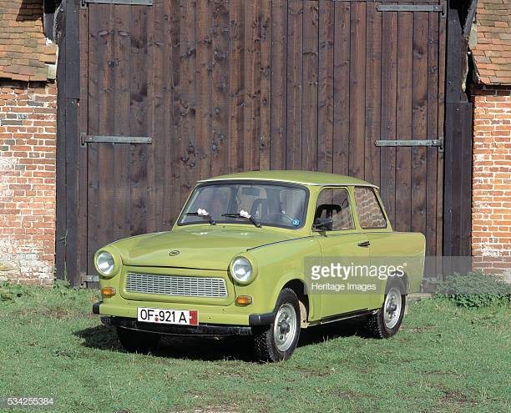

Roland Samuel

Samuel.roland@cpnv.ch



SI-MI1A

09.06.2019

Table des matières

1 Introduction 2

1.1 Cadre, description et motivation 2

1.2 Organisation 2

1.3 Objectifs 2

1.4 Planification initiale 2

2 Analyse 2

2.1 Use cases et scénarios 3

2.1.1 Calculer le prix d’une Traban 2000 3

2.2 Stratégie de test 5

# Introduction

## Cadre, description et motivation

Ce programme est réalisé dans le cadre du cours ICT-404 qui permet d’apprendre les bases du C# avec la librairie .NET. Il permet de calculer le prix d’une voiture – dénommée « Traban 2000 » – avec le prix de base, un des 2 moteurs à disposition et la taxe de 6.8% que l’on peut inclure ou non.

## Organisation

Elève 1 : ROLAND Samuel, samuel.roland@cpnv.ch

Elève 2 : PIERREHUMBERT Benoit, benoit.pierrehumbert@cpnv.ch

Prof : Xavier Carrel, xavier.carrel@cpnv.ch

|  |  |  |  |
| --- | --- | --- | --- |
|  | Elève 1 | Elève 2 | Prof |
| Partie Documentation | X |  |  |
| Partie Réalisation |  | X |  |
| Validation de la documentation |  |  | X |

## Objectifs

L’objectif est d’apprendre à représenter l'exécution d'un programme, en créant un document d’analyse qui contient au moins 3 scénarios et une maquette.

## Planification initiale

L’objectif doit être démontré (donc documentation rendue) au plus tard le 10 Juin 2019.

# Analyse

Le programme se comporte de la manière suivante :

On démarre le formulaire, les valeurs par défaut sont déjà présentes et le calcul du prix final est déjà fait. On peut changer le prix de base, le type de moteur, inclure ou non la taxe. Chaque fois qu’un changement est fait, le prix change instantanément.

Le prix de base peut être modifié contrairement à la taxe qui reste à 6.8%. Le prix de base doit être supérieur à 10’000€, et dans le cas contraire (ou si ce n’est pas une valeur numérique) il affichera à la place du prix final : « Données incorrect ». Dans le cas, où on aimerait remettre les valeurs par défaut, le bouton « Remettre le formulaire à zéro » peut être utilisé.

Le formulaire n’a pas de menu Système (bouton en haut à droite, réduire, agrandir ou quitter). Seul un bouton créé dans le formulaire permet de quitter.

Calcul du prix final :

Prix final= prix de base + moteur 1.6L si coché (sinon + 0)*(1 - 6.8 * 100)

Valeurs par défaut :

Prix de base : 12300€

Choix du moteur : 1.4L

Taxe : Non-incluse

Données pour le graphisme :

Formulaire : fonte de taille 14pt

Le prix final : fonte de taille 16pt, en gras, jaune sur fond bleu

## Use cases et scénarios

La maquette Ouverture-Traban2000.pdf se trouve dans le même dossier que cette documentation. Elle représente l’état des données au démarrage et le design du formulaire.

### Calculer le prix d’une Traban 2000

#### Calculer le prix sans changer les valeurs par défaut

|  |  |
| --- | --- |
| Identifiant + Titre | 1.1 Calculer le prix sans changer les valeurs par défaut |
| En tant que | Utilisateur |
| Je veux | Calculer le prix de la Traban 2000 |
| Pour | Connaitre le prix de la Traban 2000 |
| Priorité | M |

|  |  |  |
| --- | --- | --- |
| Action | Condition particulière | Réaction |
| On lance le formulaire en l’exécutant. |  | Le programme s’ouvre et affiche un formulaire avec les valeurs par défaut assignées. (Maquette : Ouverture-Traban2000.pdf). Le calcul du prix final est déjà fait. |
| On lit le prix final affiché. |  |  |
| On clique sur le bouton « Quitter» |  | L’application quitte. |

#### Calculer le prix une fois avec d’autres options

|  |  |
| --- | --- |
| Identifiant + Titre | 1.2 Calculer le prix une fois avec d’autres options |
| En tant que | Utilisateur |
| Je veux | Calculer le prix de la Traban 2000 avec d’autres options |
| Pour | Connaitre le prix de la Traban 2000 selon d’autres options |
| Priorité | M |

|  |  |  |
| --- | --- | --- |
| Action | Condition particulière | Réaction |
| On lance le formulaire en l’exécutant. |  | Le programme s’ouvre et affiche un formulaire avec les valeurs par défaut assignées. (Maquette : Ouverture-Traban2000.pdf). Le calcul du prix final est déjà fait. |
| On clique sur la zone de texte du prix de base. |  | Le focus se met sur le champ, le curseur apparait. |
| On commence à taper au clavier. |  | A chaque changement de texte, le calcul se recharge. |
| On remplace 12300 par 9000, avec le clavier. | Valeur entrée pour le prix de base en dessous ou égale à 10000 | Le texte du prix final affiche « Données incorrect ». |
| On change le texte par « blabla » | La valeur n’est pas un nombre. | Le texte du prix final affiche « Données incorrect ». |
| On change le texte par 14000 |  | Le prix final se recharge et s’affiche selon le nouveau prix. |
| On clique sur le bouton radio du moteur de 1.6L |  | Le bouton radio se sélectionne. Celui du moteur de 1.4 se désélectionne. Le prix final se recharge et s’affiche en rajoutant le prix du moteur 1.6L. |
| On coche la case à cocher pour inclure la taxe. |  | La case se coche. Le prix final se recharge et s’affiche en incluant la taxe. |
| On décoche la case à cocher pour ne plus inclure la taxe. |  | La case se décoche. Le prix final se recharge et s’affiche sans inclure la taxe. |
| On clique sur le bouton « Quitter» |  | L’application quitte. |

#### Calculer le prix plusieurs fois.

|  |  |
| --- | --- |
| Identifiant + Titre | 1.3 Calculer le prix plusieurs fois. |
| En tant que | Utilisateur |
| Je veux | Calculer le prix de la Traban 2000 plusieurs fois |
| Pour | Connaitre le prix de la Traban 2000 selon différentes options. |
| Priorité | M |

|  |  |  |
| --- | --- | --- |
| Action | Condition particulière | Réaction |
| On lance le formulaire en l’exécutant. |  | Le programme s’ouvre et affiche un formulaire avec les valeurs par défaut assignées. (Maquette : Ouverture-Traban2000.pdf). Le calcul du prix final est déjà fait. |
| On clique sur la zone de texte du prix de base. |  | Le focus se met sur le champ, le curseur apparait. |
| On commence à taper. |  | A chaque changement de texte, le calcul se recharge. |
| … idem 1.2. changements des options | | |
| On clique sur « Remettre à zéro ». |  | Le formulaire reprend les valeurs par défaut comme au lancement. |
| On clique sur la zone de texte du prix de base. |  | Le focus se met sur le champ, le curseur apparait. |
| … On change à nouveau les options. | | |

## Stratégie de test

Aucun test officiel ne sera effectué. Il n’y aura donc pas de résultat des tests.